

**滨江小三班**

**2023/11/17**

主题四《玩具总动员》

天气：晴

”

****

入园情况：今天来了18位小朋友，**沈懿心、刘欣远、刘子文、朱瑾瑜、黄沐尔、印梦瑶**这些幼儿请了病假。

情绪管理：**杨皓宇、陈硕、张轩齐、朱梓宸、赵中熠、于朗、张昱安、李艺可、朱子贝**等小朋友能够开开心心入园，**苏言哲、樊予诺、赵嘉玥、谢嘉赟、李芊烨、陶子沐、丁依沐、徐可清、晁乐怡**等小朋友能和老师、同伴打招呼。

**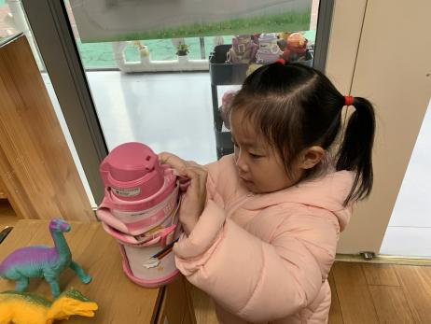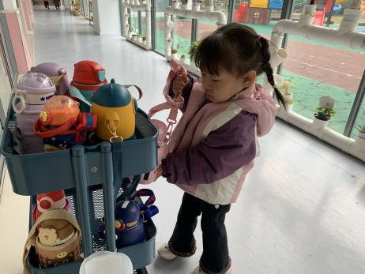**

|  |  |  |
| --- | --- | --- |
| 区域 | 活动掠影 | 游戏实录 |
| 益智区 | C:/Users/Administrator/Desktop/IMG_0232.JPGIMG_0232C:/Users/Administrator/Desktop/IMG_0234.JPGIMG_0234C:/Users/Administrator/Desktop/IMG_0233.JPGIMG_0233 | 陈硕和谢嘉赟在玩“磁力大师”；  赵中熠在玩“珠珠乐”；  朱子贝、张轩齐和朱梓宸在一起拼拼图。 |
| 娃娃家 | C:/Users/Administrator/Desktop/IMG_0236.JPGIMG_0236C:/Users/Administrator/Desktop/IMG_0237.JPGIMG_0237 | 李艺可”在娃娃家照顾娃娃，给娃娃化妆；  樊予诺和徐可清在娃娃家里做小厨师。 |
| 图书区 | C:/Users/Administrator/Desktop/IMG_0240.JPGIMG_0240 | 张昱安在阅读关于海洋的绘本。 |
| 地面建构 | C:/Users/Administrator/Desktop/IMG_0231.JPGIMG_0231 | 杨皓宇、陶子沐和苏言哲在做马路和桥。 |

****

**活动名称：美术《漂亮的小汽车》**

**活动简介：**本次活动是一节涂色活动,小班的孩子绘画还处在涂鸦阶段,他们开始尝试用身边的材料涂涂画画。但是在绘画中没有明显的作画意图，为了更好地让幼儿从随意涂抹到有意涂抹发展，开展了本次活动。本次活动通过创设开汽车的情境，让幼儿了解汽车的基本结构并给小汽车涂上自己喜欢的颜色，感受丰富色彩所带来的美的享受。

**mmexport1590938236088mmexport1590938236088**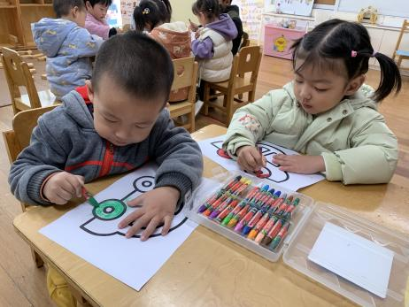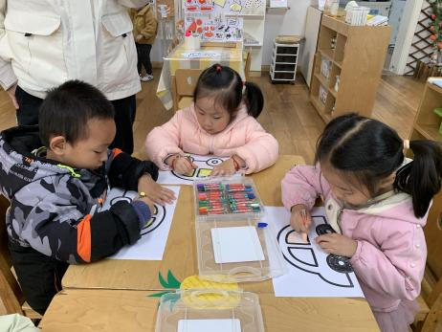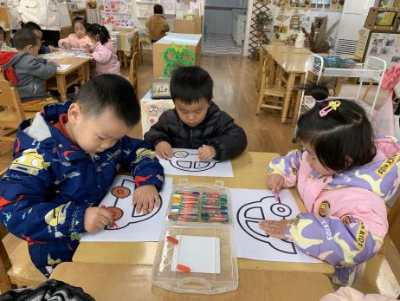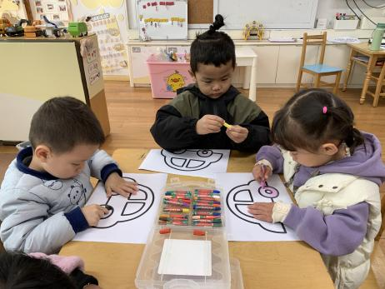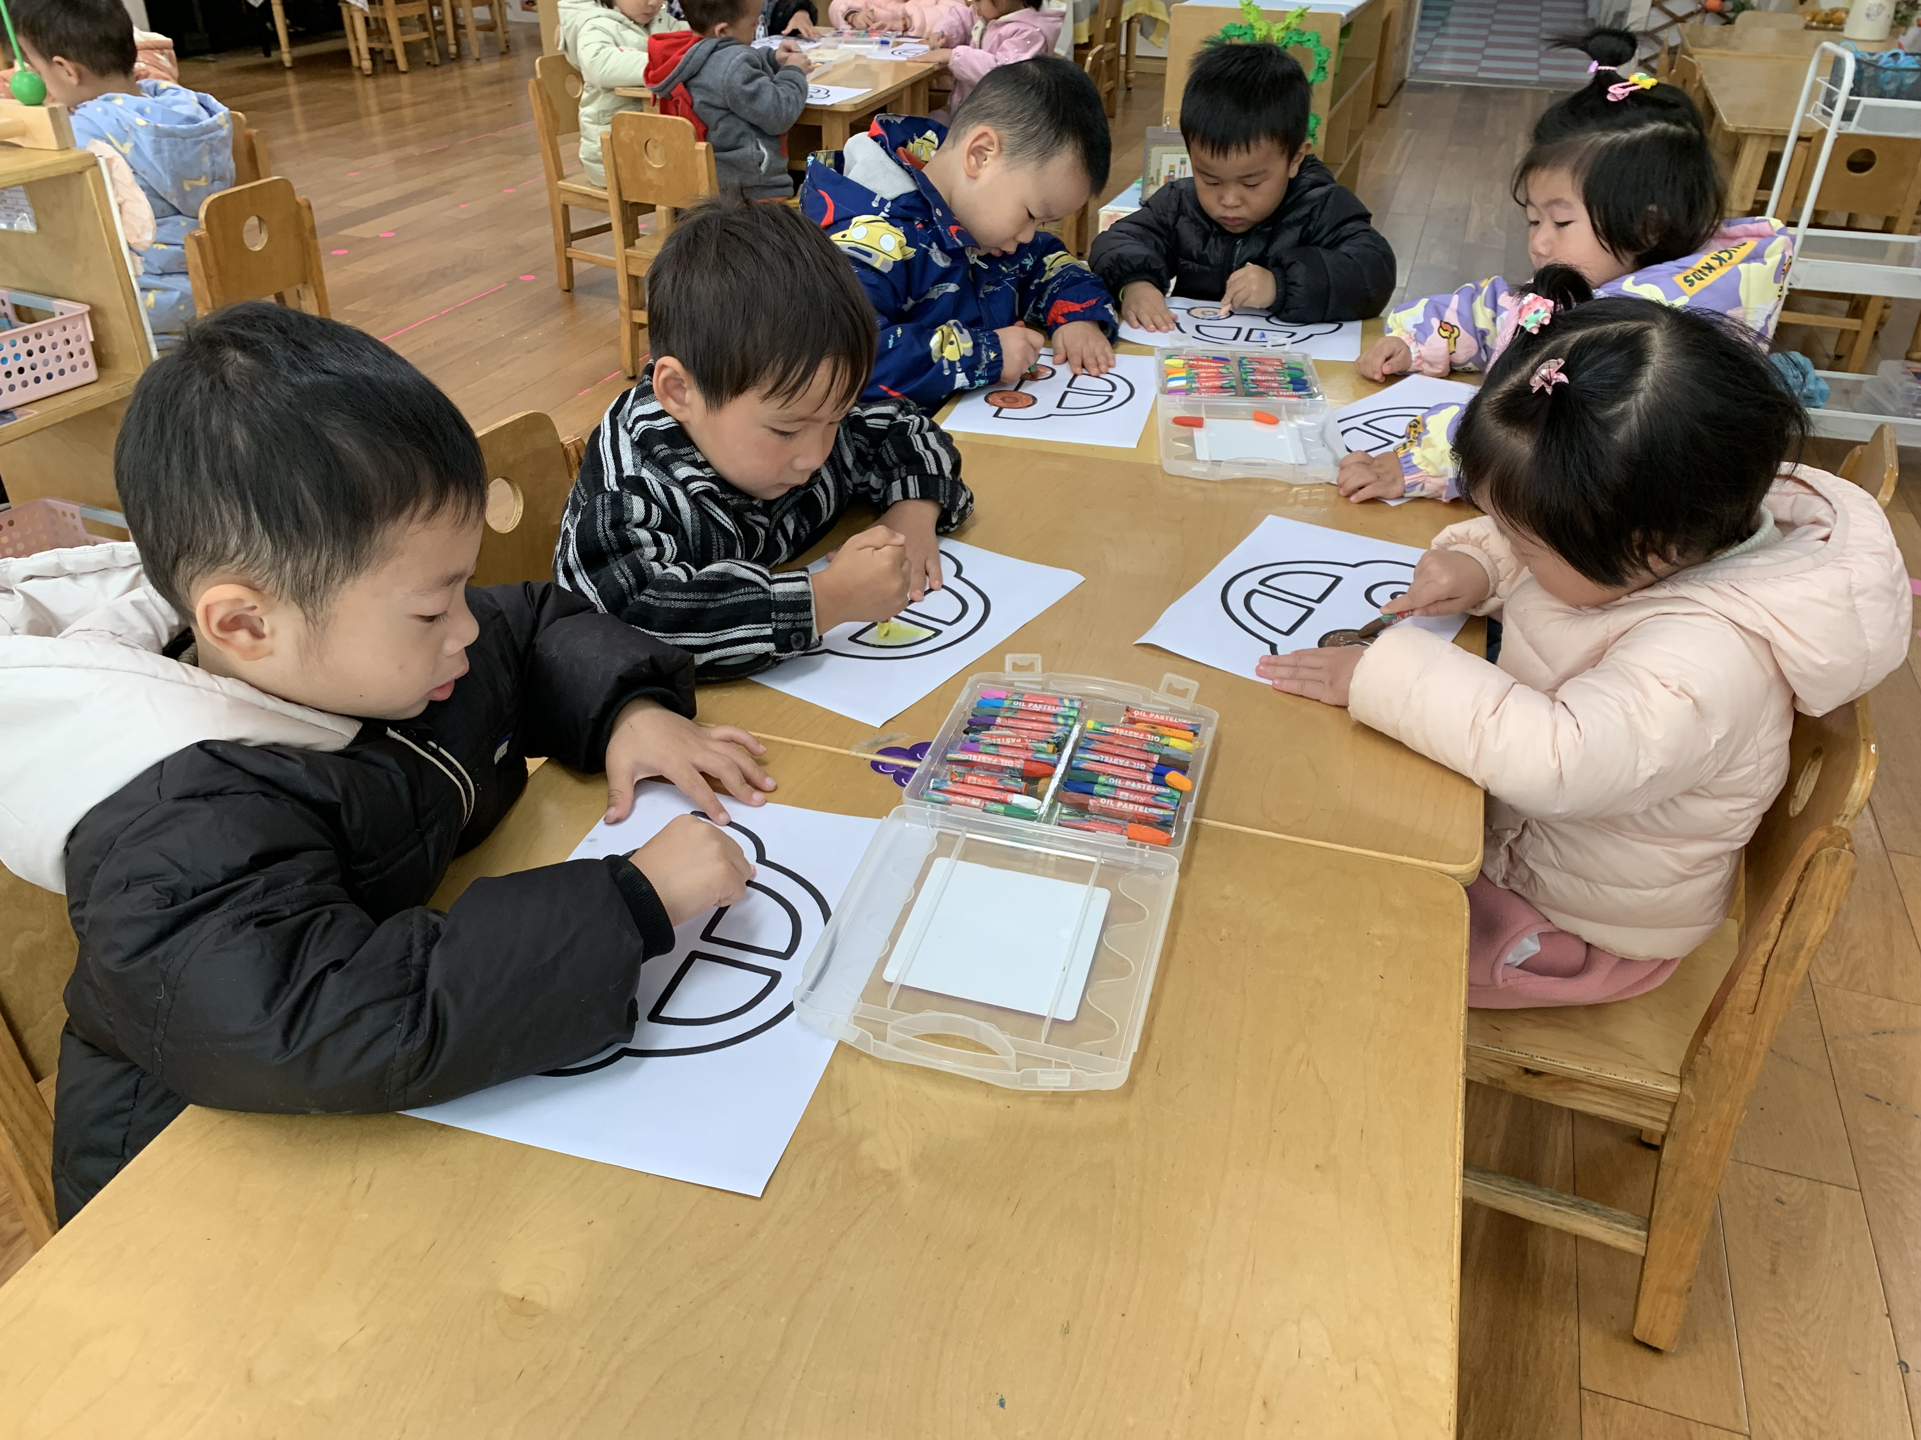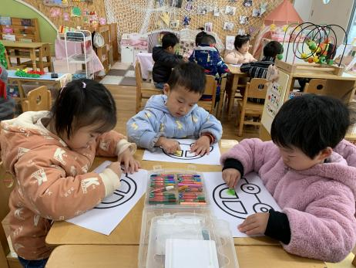

**04生活活动**

**用餐情况**

晨点：牛奶、威化饼干、小熊饼干、蛋卷。

午餐：洋葱炒鳝片、菠菜炒蘑菇、花生饭、番茄鸡蛋虾米汤。

水果：。

午点：杂粮包、奶酪棒。

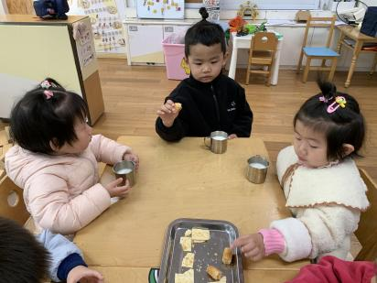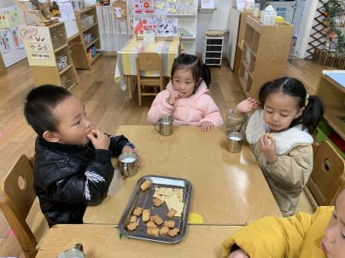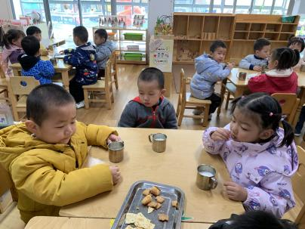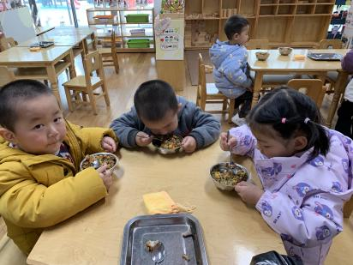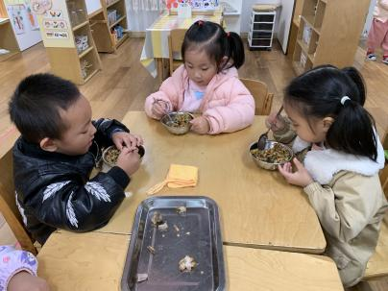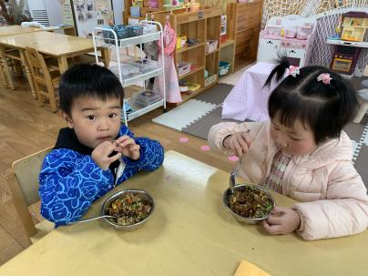

**11.17午餐情况**

|  |  |  |  |  |  |  |  |
| --- | --- | --- | --- | --- | --- | --- | --- |
| **姓名** | **光盘小达人** | **桌面整洁** | **握勺姿势** | **姓名** | **光盘小达人** | **桌面整洁** | **握勺姿势** |
| 杨皓宇 | ○ | ○ | ○ | 陶子沐 | △ | ○ | ○ |
| 刘子文 | 请假 | | | 苏言哲 | ○ | ○ | ○ |
| 沈懿心 | 请假 | | | 张轩齐 | ○ | △ | △ |
| 陈硕 | ○ | ○ | ○ | 樊予诺 | △ | ○ | ○ |
| 朱瑾瑜 | 请假 | | | 丁依沐 | ○ | ○ | ○ |
| 刘欣远 | 请假 | | | 徐可清 | ○ | ○ | ○ |
| 朱梓宸 | ○ | ○ | ○ | 印梦瑶 | 请假 | | |
| 赵中熠 | ○ | △ | △ | 朱子贝 | △ | ○ | △ |
| 于朗 | ○ | ○ | ○ | 李芊烨 | ○ | ○ | ○ |
| 张昱安 | ○ | ○ | ○ | 黄沐尔 | 请假 | | |
| 赵嘉玥 | ○ | ○ | ○ | 晁乐怡 | ○ | ○ | ○ |
| 谢嘉赟 | ○ | ○ | ○ | 李艺可 | △ | ○ | ○ |

**（**注：○做到了，△再加油**）**

**午睡情况**

所有小朋友都能够在13:00前自主入睡，如**杨皓宇、陈硕、张轩齐、朱梓宸、赵中熠、于朗、张昱安、李艺可、朱子贝、樊予诺、赵嘉玥、谢嘉赟、李芊烨、陶子沐、丁依沐、徐可清、苏言哲、晁乐怡**等，醒得较早的是**李芊烨、晁乐怡、樊予诺**等。

**自理能力**

**张昱安、李艺可、苏言哲、樊予诺、赵嘉玥、谢嘉赟、李芊烨、陶子沐、丁依沐、徐可清、晁乐怡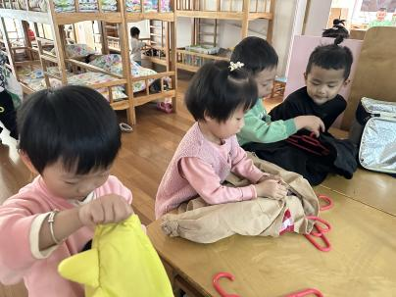**能根据冷热穿脱衣物，并将衣服正确地用衣架挂起来；**杨皓宇、陈硕、张轩齐、朱梓宸、赵中熠、于朗、朱子贝**还要加油多多练习哦！

**mmexport1590938236088mmexport1590938236088**

**05户外活动**

**活动区域：滑滑梯区**

**活动目标：1.愿意与小朋友一起玩。**

**2.知道在游戏中注意安全，保护他人也保护自己。**

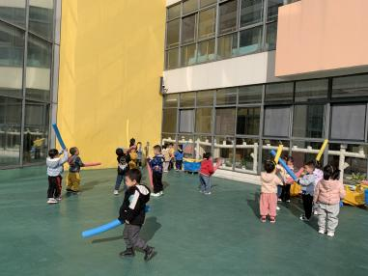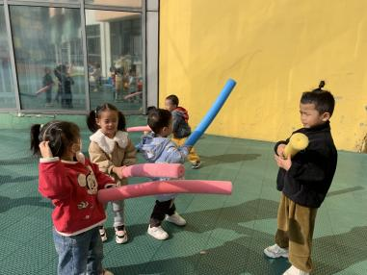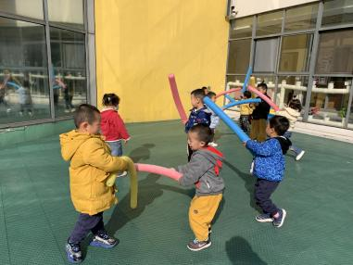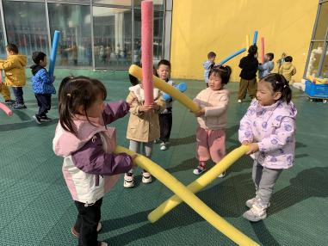

**温馨提醒：**

**1.今天周五，不上延时班，请家长们转告接送人员15:30准时来接孩子。**

**2.天气渐冷，请大家注意给孩子们增添适量的衣物，并注意衣物的松紧，孩子们上厕所时不方便脱裤子。**

**3.经过孩子们两个半月的学习，有部分孩子已经熟练地掌握了衣服、裤子、鞋子的穿法或者愿意向小朋友们、老师请求帮助，而有部分幼儿还需要多多的练习、经常抱着衣服不知所措。大家在家也可以给孩子们多多动手的机会，在园在家一致，不要包办代替哦！**